沈阳市城郊市重点联合体
2017-2018学年度下学期期末考试高二年级生物试题

试卷说明：
1、命题范围：人教版生物选修三；必修一前三章
2、考试时间为90分钟，满分100分。
3、试卷分两卷，第一卷为单选题，25题，每题2分，计50分，用2B铅笔将正确答案涂在答题卡上；第二卷为非选择题，共50分，请将正确答案用黑色水性笔答在答题纸指定位置上；
命题人：沈阳矿务局中学生物组 审核人：薄岩
第一卷：单项选择题（每题2分，共25题，50分）
1．下列有关组成物质的化学元素的叙述，正确的是( )
A．C、H、O、N、Fe、Cu属于组成细胞的大量元素
B．磷脂分子仅由C、H、O、P四种元素组成
C．线粒体、核糖体和叶绿体中都含有P
D．酶和ATP都含有N，但酶一定不含有P
2．某无土栽培的培养液中含有Mg^{2＋}、K＋、Ca^{2＋}、Fe^{3＋}，其浓度都是0.1 mol·L^{－1}，培养一段时间后，培养液中剩余最多的是( )
A．Fe^{3＋} B．Mg^{2＋} C．K＋ D．Ca^{2＋}
3．水稻可从土壤中吸收NH，其中的N元素可用来合成( )
A．淀粉和纤维素 B．蛋白质和核酸
C．葡萄糖和DNA D．麦芽糖和脂肪酸
4．用含³²P的磷酸盐培养液培养动物细胞，一段时间后，细胞的结构以及化合物中均具有放射性的是( )
①脱氧核糖 ②核膜 ③ATP ④脂肪 ⑤转运RNA
A．①③ B．①③⑤ C．②③⑤ D．②③④⑤

5．在正常人的一生中，细胞内自由水与结合水的比值P随年龄变化(y)的曲线是( )
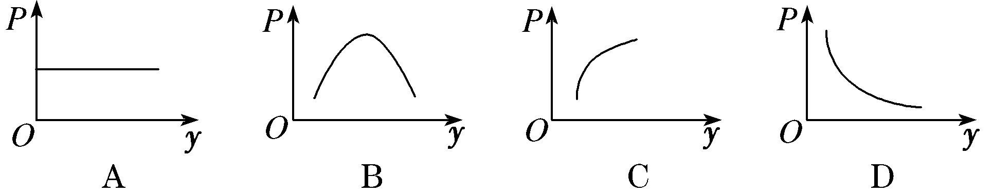
6．下列化合物中含有的化学元素种类最少的一组是( )
A．抗体和糖蛋白 B．纤维素和脱氧核糖 C．性激素和tRNA D．DNA和呼吸酶
7．下列有关组成细胞的元素和化合物的叙述，错误的是( )
A．细胞中常见的元素有C、H、O、N等20多种，其中C是最基本的元素
B．蛋白质是细胞和生物体功能的重要体现者
C．脂质分子中氧的含量远远少于糖类，而氢的含量更多
D．豌豆叶肉细胞中的遗传物质含有5种碱基
8．G蛋白偶联受体(GPCRs)是一大类膜蛋白受体的统称。气味分子可与GPCRs结合进而产生嗅觉，多种激素可与相应GPCRs结合进而发挥作用。下列相关叙述错误的是( )
A．GPCRs可与双缩脲试剂发生紫色反应
B．通过GPCRs的作用，可实现细胞间的信息交流
C．细胞中合成GPCRs需经过转录、翻译等过程
D．GPCRs可接受多种形式的信号，故没有特异性
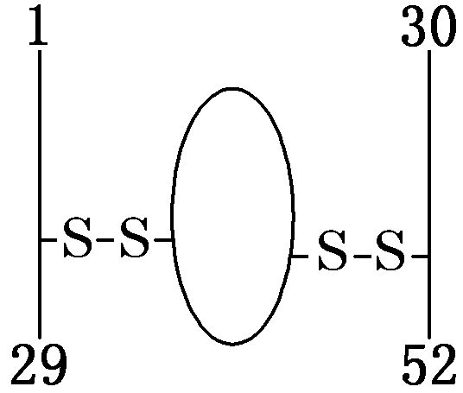
9．如图所示，一个蛋白质分子由两条多肽链(52个氨基酸)和一个环状肽(20个氨基酸)组成，它们之间由二硫键(两个—SH形成—S—S—)相连，假设氨基酸的平均相对分子质量为a，则下列叙述错误的是( )
A．该蛋白质的相对分子质量为72a－1 264
B．该蛋白质共有肽键70个
C．该蛋白质至少含有两个氨基和两个羧基
D．该蛋白质分子至少含有N原子和O原子的数量为72和75

10．关于糖蛋白的叙述错误的是( )
A．人与老鼠细胞融合的原理是细胞膜上的糖蛋白相同
B．癌细胞表面的糖蛋白减少导致细胞易扩散转移
C．糖蛋白的形成需要核糖体、内质网、高尔基体的参与
D．依据细胞膜上糖蛋白的分布可判断细胞膜的内侧和外侧
11．下列物质和结构中一定不含糖成分的是( )
A．运载体和噬菌体
B．酶和激素
C．核糖体和染色体
D．细胞骨架和生物膜的基本支架
12．下列关于细胞膜中糖类和脂质的叙述正确的是( )
A．正常细胞发生癌变后，其细胞膜成分中的糖蛋白明显增多
B．除糖蛋白外，细胞膜表面还有糖类与脂质分子结合成的糖脂
C．细胞膜的功能主要取决于膜中糖类和脂质的种类及含量
D．组成细胞膜的磷脂“头”部是疏水的，脂肪酸“尾”部是亲水的
13．下列有关细胞分子的叙述，正确的是( )
A．氨基酸的空间结构是蛋白质多样性的原因
B．等质量脂肪氧化分解比糖释放能量多是因为脂肪分子中氧含量多
C．携带遗传信息是核酸的唯一功能
D．叶肉细胞中缺乏Mg，会影响叶绿素合成
14．真核细胞的某些结构中含有核酸，下列相关叙述正确的是( )
A．核糖体、线粒体和叶绿体中都含有核酸和遗传物质
B．某些核酸可以通过核孔进入细胞质
C．核酸与蛋白质一样，都主要合成于细胞质
D．用甲基绿—吡罗红混合染色剂染色后，细胞核处呈红色，细胞质中呈绿色

15．核孔是一组蛋白质以特定的方式排布形成的结构，被称为核孔复合物，它是细胞质与细胞核内物质输送活动的看护者。如图所示，该复合物由一个核心脚手架组成，其具有选择性的输送机制由大量贴在该脚手架内面的蛋白组成，称为中央运输蛋白。据此分析错误的是( )
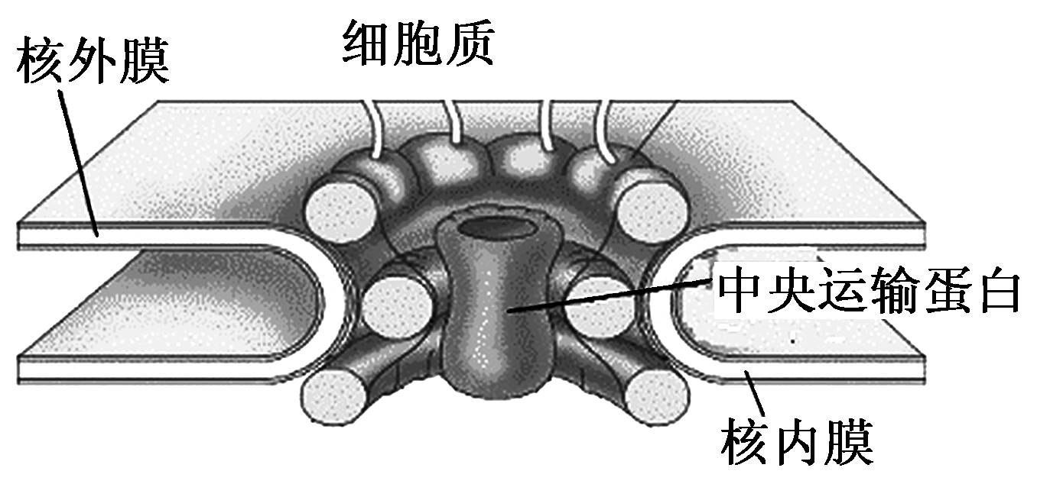
A．核膜由四层磷脂分子组成，核孔复合物与核膜内外的信息交流有关
B．人体成熟的红细胞中核孔数目较少，影响到物质的运输
C．核孔复合物的存在，说明核膜对运输的物质也具有选择性
D．mRNA在细胞核内合成后通过核孔运出
16．下图表示细胞膜部分功能模式图。据图分析，下列说法错误的是( )
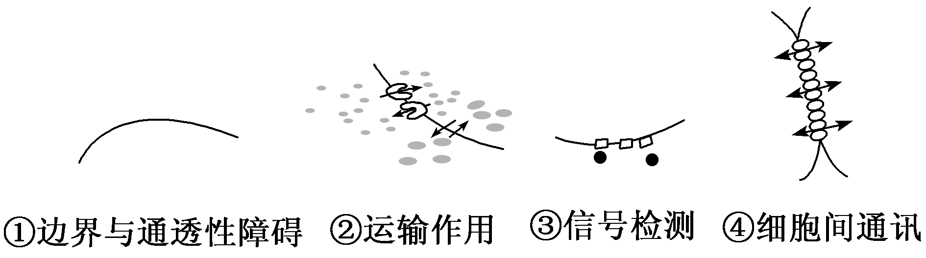
A．功能①在生命起源中具有关键作用
B．功能②表示进入细胞的物质对细胞都有利
C．胰岛素调控生命活动可用图中③表示
D．相邻的植物细胞可通过功能④进行信息交流
17．下列有关叶绿体和线粒体实验的叙述，错误的是( )
A．在高倍显微镜下，叶绿体和线粒体的双层膜清晰可见
B．观察叶绿体时，应保证临时装片中的叶片保持有水状态
C．健那绿染液可将活细胞中的线粒体染成蓝绿色
D．高倍显微镜下叶绿体一般呈绿色、扁平的椭球形或球形
18．颤藻是一种蓝细菌，下列关于颤藻的说法，正确的是( )
A．线粒体是颤藻进行有氧呼吸的主要场所
B．颤藻在分裂过程中可出现基因重组
C．核糖体是颤藻细胞内蛋白质的“装配机器”，由蛋白质和mRNA组成
D．颤藻的遗传物质是DNA，但其细胞中也有RNA
19．下列关于细胞学说的叙述，正确的是( )
A．细胞学说认为一切生物都是由细胞构成的
B．细胞均通过有丝分裂产生新细胞
C．细胞学说揭示了细胞的多样性和生物体结构的多样性
D．施莱登和施旺共同提出了细胞学说
20．酵母菌和大肠杆菌都( )
A．在细胞核内进行遗传信息的转录
B．在粗面内质网上大量合成蛋白质
C．在有丝分裂间期进行DNA复制
D．在射线照射时可能会发生基因突变
21．下列有关细胞的叙述，正确的是( )
A．都具有核膜但不一定具有中心体
B．都能合成蛋白质但合成场所不一定是核糖体
C．都能进行细胞呼吸但不一定发生在线粒体中
D．都含有遗传物质但遗传信息不一定都储存在DNA中
22．T₂噬菌体、肺炎双球菌和变形虫这三种生物的共同点是( )
A．都有细胞结构 B．都有核糖体
C．都能独立生活 D．遗传物质都是DNA
23．在几内亚进行的初步埃博拉病毒疫苗研究结果发现，一种尚处于试验阶段的埃博拉病毒疫苗能给高危感染病人提供免疫保护。埃博拉病毒是一种RNA病毒，将该病毒彻底水解，关于得到产物的说法正确的是( )
A．一定得到20种氨基酸 B．能得到四种核糖核苷酸
C．碱基种类和噬菌体相同 D．产物中一定含有H、O元素
24．磷脂是构成细胞的一种重要化合物。下列叙述中错误的是( )
A．磷脂在内质网中合成 B．磷脂是生物膜的主要成分之一
C．所有细胞都含有磷脂 D．核糖体不含磷脂，故不含磷元素
25．下列关于RNA的叙述，不正确的是( )
A．其组成元素与磷脂分子相同 B．在真核细胞内只分布在细胞质中
C．某些RNA有氢键连接形成的碱基对 D．某些RNA能降低化学反应的活化能

第二卷：非选择题（共3题，每空2分，共50分）
26．（16分）科学家通过利用PCR定点突变技术改造Rubisco基因，提高了光合作用过程中Rubisco酶对CO₂的亲和力，从而显著提高了植物的光合速率。请回答下列问题：
(1)PCR过程所依据的原理是__________，利用PCR技术扩增目的基因的前提是要有一段已知目的基因的核苷酸序列，以便根据这一序列合成__________；扩增过程需要加入____________________酶。
(2)启动子是一段有特殊结构的DNA片段，其作用是________________________。目的基因能在不同生物体内正常表达原来的蛋白质，说明整个生物界__________。PCR定点突变技术属于________的范畴。
(3)可利用定点突变的DNA构建基因表达载体。常用______________法将基因表达载体导入植物细胞，还需用到植物细胞工程中的________________技术，来最终获得转基因植物。

27．(18分) 下图是利用现代生物工程技术治疗遗传性糖尿病的过程图解。请据图回答：
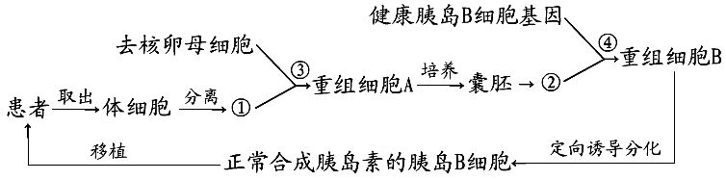
（1）图中①、②所示的结构分别是________、________。
（2）图中③、④所示的生物技术名称分别是________________、________________ 。
（3）过程③通常用去核的卵细胞作为受体细胞的原因除了它体积大、易操作、营养物质丰富外，还因为它 。
(4)过程④通常采用的方法是________________。
(5)过程④的完成需要用到的非酶基因操作工具为_______________________________。
（6）图示方法与一般的异体移植相比最大的优点是 ，该种基因治疗所属类型为____________________________。

28．(16分) “生物导弹”可用于杀死人类某些癌细胞。制备“生物导弹”是单克隆抗体的重要应用之一，其过程如下图所示：
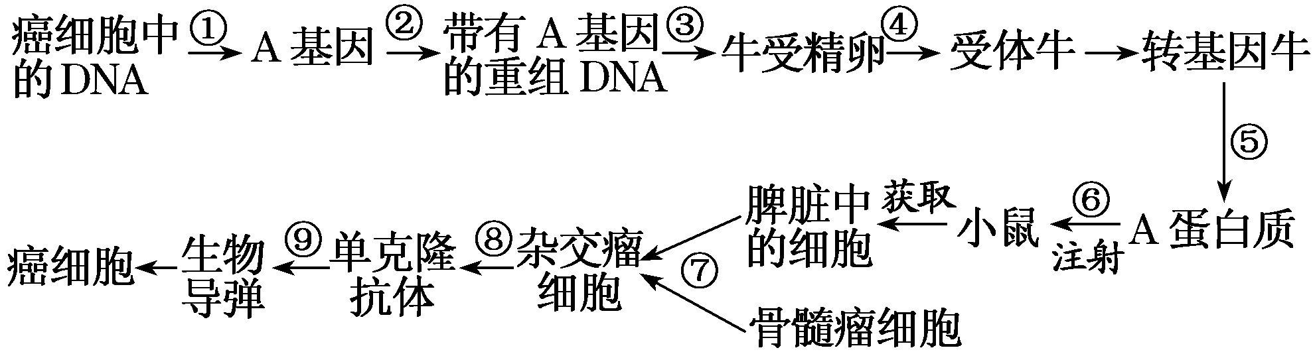
(1)在①～⑤批量生产A蛋白抗原的过程中，要快速获得大量的A基因可采用________技术。在该技术中，解旋的方法是________；过程③所用的方法是________；④过程一般选择发育良好的________________________移植到受体牛的子宫中。
(2)在⑥～⑨批量生产“生物导弹”的过程中，⑦过程所用的“脾脏中的细胞”为________________。⑦过程区别于植物体细胞杂交技术所特有的诱导因素是________________，要得到所需的杂交瘤细胞要经过________次筛选，最终筛选出的杂交瘤细胞的特点是____________________________________。

